Алтайская православная сказка
«Маленькая улитка и Радуга»
Тихонова Марина
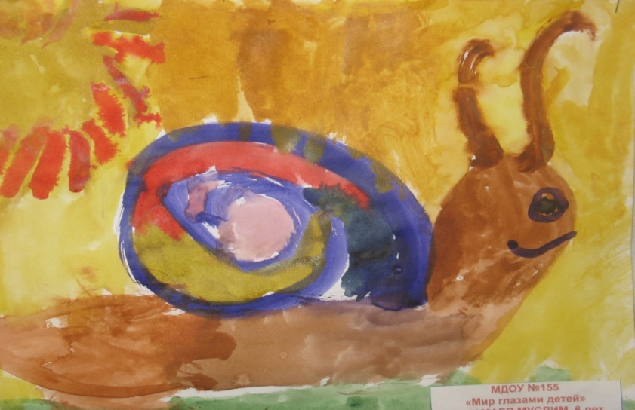
Маленькая улитка жила в лесу под большим тенистым деревом. Изредка сквозь густую крону пробивались солнечные лучи, и улитка с удовольствием подставляла им свои рожки.

Вообще-то улитке нравилось это место, тут всегда было влажно и тепло. Но последние три дня влаги стало уж очень много. Не переставая, шел сильный дождь, и даже зеленые кроны деревьев не могли защитить маленькую улитку от потоков воды. «Так и утонуть можно», - решила улиточка и поползла с земли вверх по дереву.
Крупные капли дождя били ее по хрупким рожкам, отчего маленькой улитке было больно и страшно. Забравшись повыше, она надежно прикрепилась к шершавой коре и спряталась в своем домике. Всю ночь она прислушивалась, как дождь шумел по кронам деревьев, а к утру все вдруг стихло.
Улиточка осторожно высунула свои рожки и увидела, что дождь прекратился. Умытые деревья тяжело покачивали сочными листьями, на которых переливались капельки дождя. Замерший на некоторое время лес, начал оживать: то тут, то там слышалось пение птиц, по мокрым прошлогодним листьям пробегали шустрые изголодавшиеся мышки. Лес наполнялся своими, только ему знакомыми, звуками.
Вдруг над своей головой улитка услышала громкое карканье. Это прилетели два вороненка. Они только-только вылетели из гнезда, которое находилось на этом же дереве, и теперь осваивали окружающий мир:
- Кар, ну и как тебе «это»?
- Замечательно, просто кра-кра-сота!
- А какие цвета?!
- Да, таких мы еще не видели. А какая она большая?!
- Оказывается мир вокруг нашего дерева такой удивительный и интересный!
Заинтригованная разговором воронят, маленькая улитка как можно больше вылезла из своего домика и, вытянув повыше рожки, обращаясь к птенцам, спросила:
- Извините великодушно, вы бы не могли мне рассказать, что вам так понравилось. Я что-то ничего такого восхитительного не вижу.
- Это радуга!
- Её отсюда и не увидишь.
- Она такая кра-кра-сивая, разноцветная, - начали наперебой отвечать воронята.
- Как это «разноцветная»? – удивилась улиточка. В своей жизни она видела не много цветов. В основном это была зелень деревьев и кустарников, коричнево-черная опавшая листва, маленький кусочек голубого неба, и еще изредка она видела ослепительно яркое солнце.
- Ой, там такие цвета красивые: и красные, и оранжевые, и желтые.
- А мне понравился фиолетовый.
- Интересно. Вот бы мне посмотреть какие они, эти цвета. А что вообще такое «радуга»? Она какая? – спросила улитка.
- Она такая большая, на пол неба. Похожа на мостик, что через речушку у леса, - начал пояснять один вороненок. Затем, увидев, как удивленно полезли вверх улиткины рожки, пояснил, - Ну, она похожа на вон ту большую ветку, которая изогнулась над тобой, только разноцветная…
- Аж, переливается вся разными цветами, - восхищенно добавил второй вороненок. – Вот бы нам такие красивые перышки, а то уж больно мы мрачные…
Громко каркнув, воронята полетели дальше познавать этот удивительный мир. А маленькая улитка осталась наедине со своими мыслями. Ей так захотелось увидеть радугу, рассмотреть новые, незнакомые ей цвета, и вообще, узнать что-то новое. «Какие счастливые воронята, могут полететь куда захотят, - размышляла она. – Вот бы мне так. Может, я смогу доползти до радуги?»
Решив попробовать, улиточка на следующий день отправилась в путь.
Она долго ползла по влажным опавшим листьям, затем перелезла через камень и, запыхавшись, оказалась на какой-то палке. «Интересно, куда же теперь: направо или налево?» - спросила она сама себя и направилась влево. Яркое солнце появилось над макушками деревьев и тут же спряталось за соседней сосной, когда маленькая улитка увидела, что палка, по которой она так долго и усердно ползла, обламывается на большой высоте от земли. Поохав, улиточка развернулась и поползла назад. День уже клонился к вечеру, в лесу стало быстро темнеть, когда улитка услышала карканье знакомых воронят. Подняв голову кверху, улитка к своему ужасу обнаружила, что находится под своим деревом. Стараясь ползти как можно быстрее, она за целый день не сдвинулась с места. Маленькая улитка очень расстроилась. Еще бы, ей так хотелось увидеть радугу, но теперь её мечта казалась ей невыполнимой.
На следующий день она опять обратилась к шумным воронятам:
- Извините великодушно, что отвлекаю вас, но не могли бы вы мне рассказать еще что-нибудь о радуге. Она далеко? Мне бы хотелось доползти, чтобы хоть разок увидеть её.
- До неё всего один взгляд, - сказал вороненок. - Но она так далеко, что как сказал мудрый ворон, что живет на опушке леса, до неё не долетит ни одна птица.
- Интересно, а что еще он вам рассказывал?
- Это очень старый и мудрый ворон. Он долго живет и много знает. И он нам рассказал историю, которую слышал от своего прадеда, а тот от своего. А тот от своего, а тот от того, кто сам все это видел…
- Ой, как интересно! Что видел? Расскажите, ну, пожалуйста, - упрашивала маленькая улитка.
- Ладно, слушай… В давние-давние времена вся земля покрылась водой. Так, что не было видно ни деревьев, ни даже самых высоких гор. Все погибли, кроме семьи одного человека, который построил огромный корабль и взял туда с собой каждой твари по паре. Среди них и был тот самый ворон, который потом всё это рассказал.
- Как страшно, - ойкнула улиточка, вспомнив, как недавно боялась утонуть под затянувшимся дождем. – А вдруг опять вся земля под воду уйдет?
- Не уйдет, не бойся! – утешил её вороненок.
- Понимаешь, Бог пожалел оставшихся в живых. А когда вода сошла, Он пообещал, что больше никогда на земле не будет такого потопа. И в знак этого завета сотворил на небе радугу. Теперь все живое, глядя на нее, может быть спокойно – Бог помнит то, что обещал, и потопа больше не будет.
- Здорово! – облегченно выдохнула улиточка. – Ах, как же мне хочется на нее посмотреть.
Через пару дней над лесом бушевала гроза, и потоки воды стекали с каждого листочка и ствола. Маленькая улиточка спряталась под большим листом папоротника. Сначала ей опять стало страшно, но, вспомнив о радуге, она успокоилась. И, действительно, на следующий день опять светило яркое солнце.
- Улиточка, ты где? – искали её воронята.
Она медленно выползла на папоротник и, вытянув рожки, прокричала: «Я здесь, здесь!»
Воронята спрыгнули вниз и возбужденно начали ей рассказывать, что на небе опять появилась радуга, еще красивее, чем в прошлый раз.
- Как же мне хочется на нее посмотреть, - печально вздохнула улиточка.
- Я могу отнести тебя на большую поляну, откуда тебе будет её видно, - предложил вороненок, - если ты не побоишься.
- Я не боюсь, - храбро сказала маленькая улитка, но на всякий случай поглубже спряталась в домике.
Вороненок осторожно взял улиточку в клюв и полетел на поляну. Он приземлился на широкую ветку могучего дуба и легонько стукнул клювом улитку по домику:
- Вылазь, трусиха, прилетели!
Маленькая улитка осторожно высунула рожки и, скрывая свой страх, стала осматриваться по сторонам. Перед ней было огромное синее небо с белыми пушистыми облаками. А через все небо, прячась за высокими деревьями, раскинулась радуга. Она была прекрасна! Такой красоты улиточка еще не видела. Очарованная она смотрела на нее во все глаза…
Затем улитка опустила свой взгляд на поляну, которая была под могучим дубом. Там, среди буйной зелени, она увидела удивительные разноцветные цветочки. Они, словно маленькие капельки радуги, рассыпались по зеленому полю.
- Смотрите, смотрите, они такого же цвета, как радуга! – радостно закричала улиточка, показывая на лесные цветы.
Затем она перевала взгляд на воронят и ахнула:
- Воронята, да вы не такие черные, как казались мне раньше. Ваши крылья переливаются всеми цветами радуги. Это так красиво!
Осмотрев друг друга, воронята распушили свои перышки и, громко каркая, стали важно расхаживать по ветке. Действительно, их иссене-черные перья красиво переливались на свету.
Затем улиточка попросила их опустить её на поляну. Она решила остаться жить здесь.
- Тут я смогу чаще видеть радугу, а еще здесь можно каждый день видеть её прекрасные цвета во всем, что меня окружает.

